

Product Requirements Document

1. Objective

2. Release

3. Features

4. User flow and design

5. Analytics

6. Future work

# Objective

| Vision | Menjadi data product yang dapat memonitor aktivitas-aktivitas kunci perusahaan, membantu proses pengambilan keputusan bisnis yang tepat serta terukur yang berkontribusi bagi kesuksesan perusahaan. |
| --- | --- |
| Goals | Menjadi pusat informasi yang komprehensif yang menampilkan metrik krusial terhadap performa perusahaan, salah satunya adalah:   1. SALES 2. Number of Sales – Jumlah transaksi bandingkan dengan bulan sebelumnya 3. Revenue – Amount of sales (kolom price) bandingkan dengan bulan sebelumnya 4. Order cancellation rate – memonitor jumlah cancel order 5. Customer Satisfaction – Average 6. Bad review – Count Komentar 7. Prediksi Revenue 8. Average Sales per Customer (spending per customer) 9. Sales by Region 10. Top/Bottom 5 Sales by Product Categories 11. Top/Bottom 5 Seller 12. Top/Bottom 5 Customer 13. Customer review 14. Sales Prediction 15. MARKETING 16. Retention rate 17. Web conversion rate per campaigns 18. Purchase conversion rate per campaigns 19. Customer profile on selected purchases 20. Nbr of New customer – Jumlah Cust baru bandingkan dng bulan sebelum nya 21. BUSINESS DEVELOPMENT   Rekomendasi to BizDev team mengenai hasil AB testing landing page |
| Initiatives | Dashboards |
| Persona(s) | C-Level  Marketing  Sales Team  BizDev |

# Release

| Release | V1 |
| --- | --- |
| Date | Apr 2022 |
| Initiative | C level & Operational Dashboard |
| Milestones | Data Cleaning  EDA dan A/B Test Experiment  Penyajian Mockup Version  Pengerjaan Dashboard  Review  Release |
| Features | Sales performance  Review and ratings  Campaign results and user demography  A/B Test results |

# Features

| Feature | Sales performance |
| --- | --- |
| Description | Dashboard strategic & operasional dengan metric-metric kunci berkaitan dengan sales performance |
| Purpose | Membantu proses monitoring aktivitas-aktivitas kunci sales performance sehingga mempermudah pengambilan keputusan strategic & operasional |
| User problem | Membedakan antara Vanity Metric & CTA Metric |
| User value | Dengan adanya dashboard, user sudah dapat focus dengan CTA / strategi yang akan diterapkan tanpa harus dipusingkan dengan proses data cleaning, data processing, visualisasi data |
| Assumptions | Dashboard hanya untuk Internal Perusahaan |
| Acceptance criteria/Definition of Done | Dashboard menampilkan metric-metric yang sudah ditetapkan sebagai MVP |

| Feature | Review and ratings |
| --- | --- |
| Description | Dashboard mengenai review dari customer dengan metric yang membantu mengukur review tersebut |
| Purpose | Membantu dalam menganalisa dan monitoring feedback yang diberikan customer dari kualitas product dan layanan yang diberikan kepada customer |
| User problem | Mengetahui kualitas review dari customer dan jika ada bad review apa penyebabnya? |
| User value | Dapat membantu user dalam mengetahui kualitas review dan mengetahui penyebab dari bad review |
| Assumptions | Dashboard hanya untuk Internal Perusahaan |
| Acceptance criteria/Definition of Done | Dashboard menampilkan metric yang sesuai dan dashboard dapat berguna dalam menyelesaikan masalah user. |

| Feature | Campaign results and user demography |
| --- | --- |
| Description | Dashboard mengenai marketing performance dan keefektifan dari campaign yang dilakukan |
| Purpose | Membantu user dalam menganalisa marketing campaign yang telah dilakukan dan membantu user dalam mengetahui segmentasi customer berdasarkan RFM |
| User problem | Mengetahui apakah campaign yang telah dilakukan efektif atau tidak? Bagaimana segmentasi setiap customer yang ada? |
| User value | Memastikan kepada user apakah campaign yang telah dilakukan berhasil atau tidak dalam menghasilkan revenue, user dapat mengetahui demografi customer dan segmentasi setiap customer |
| Assumptions | Dashboard hanya untuk Internal Perusahaan |
| Acceptance criteria/Definition of Done | Dashboard dapat memberikan hasil terhadap keberhasilan campaign dan segmentasi setiap customer |

| Feature | A/B Test results |
| --- | --- |
| Description | Informasi mengenai A/B Test results over time |
| Purpose | Menginformasikan hasil dari A/B testing untuk membantu pengambilan keputusan mengubah landing page atau tidak |
| User problem | Apakah perlu mengubah landing page yang digunakan saat ini ke desain yang baru? |
| User value | Memastikan apakah tes yang dilakukan sudah valid dan dapat dijadikan dasar untuk pengambilan keputusan |
| Assumptions | Double blinded test |
| Acceptance criteria/Definition of Done | Didapatkan kesimpulan untuk mengubah landing page atau tidak |

# User flow and design

Insert wireframes and mockups.

1. User Flow

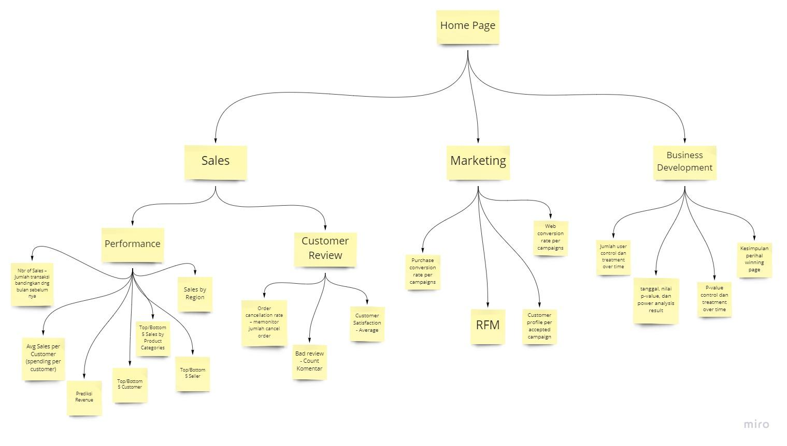

1. Wireframes

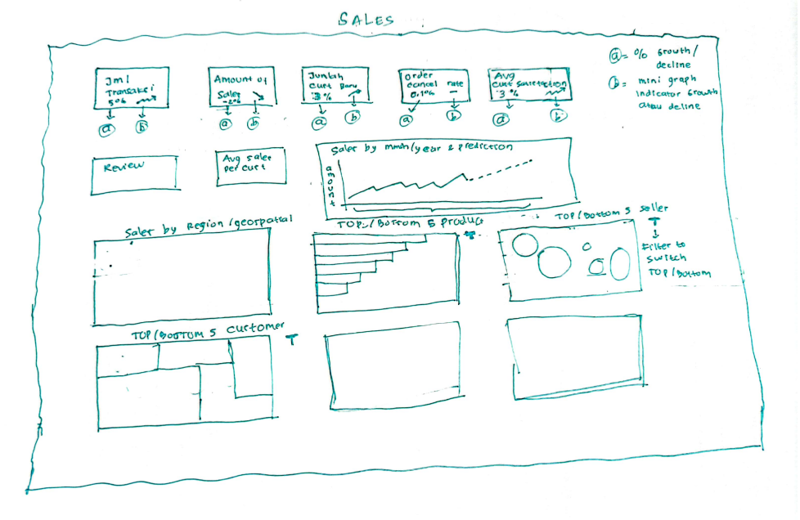

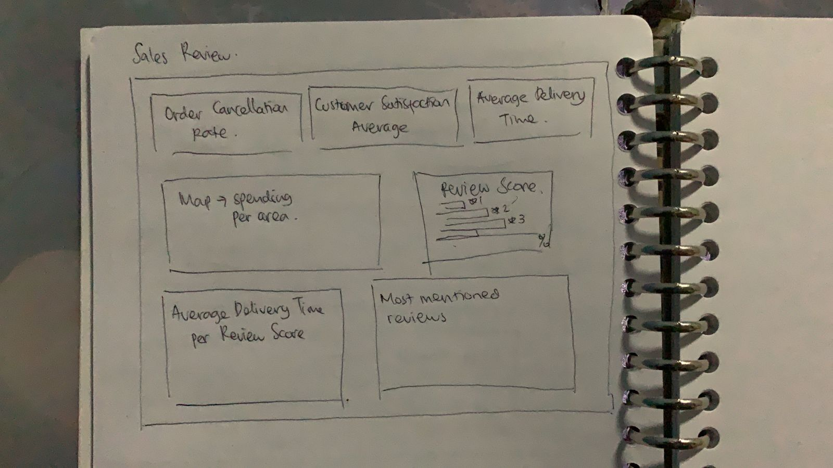

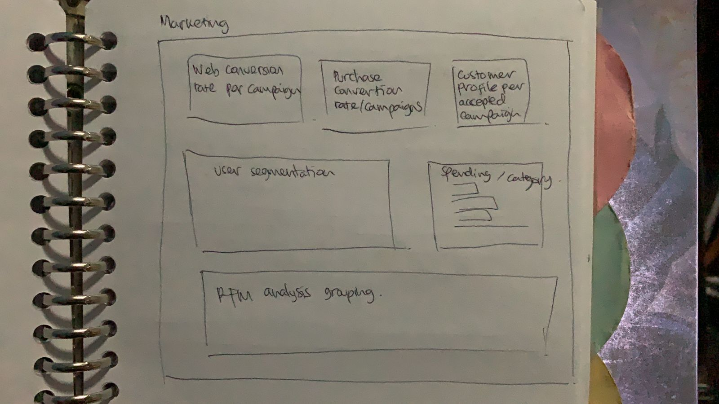

A/B Test Result

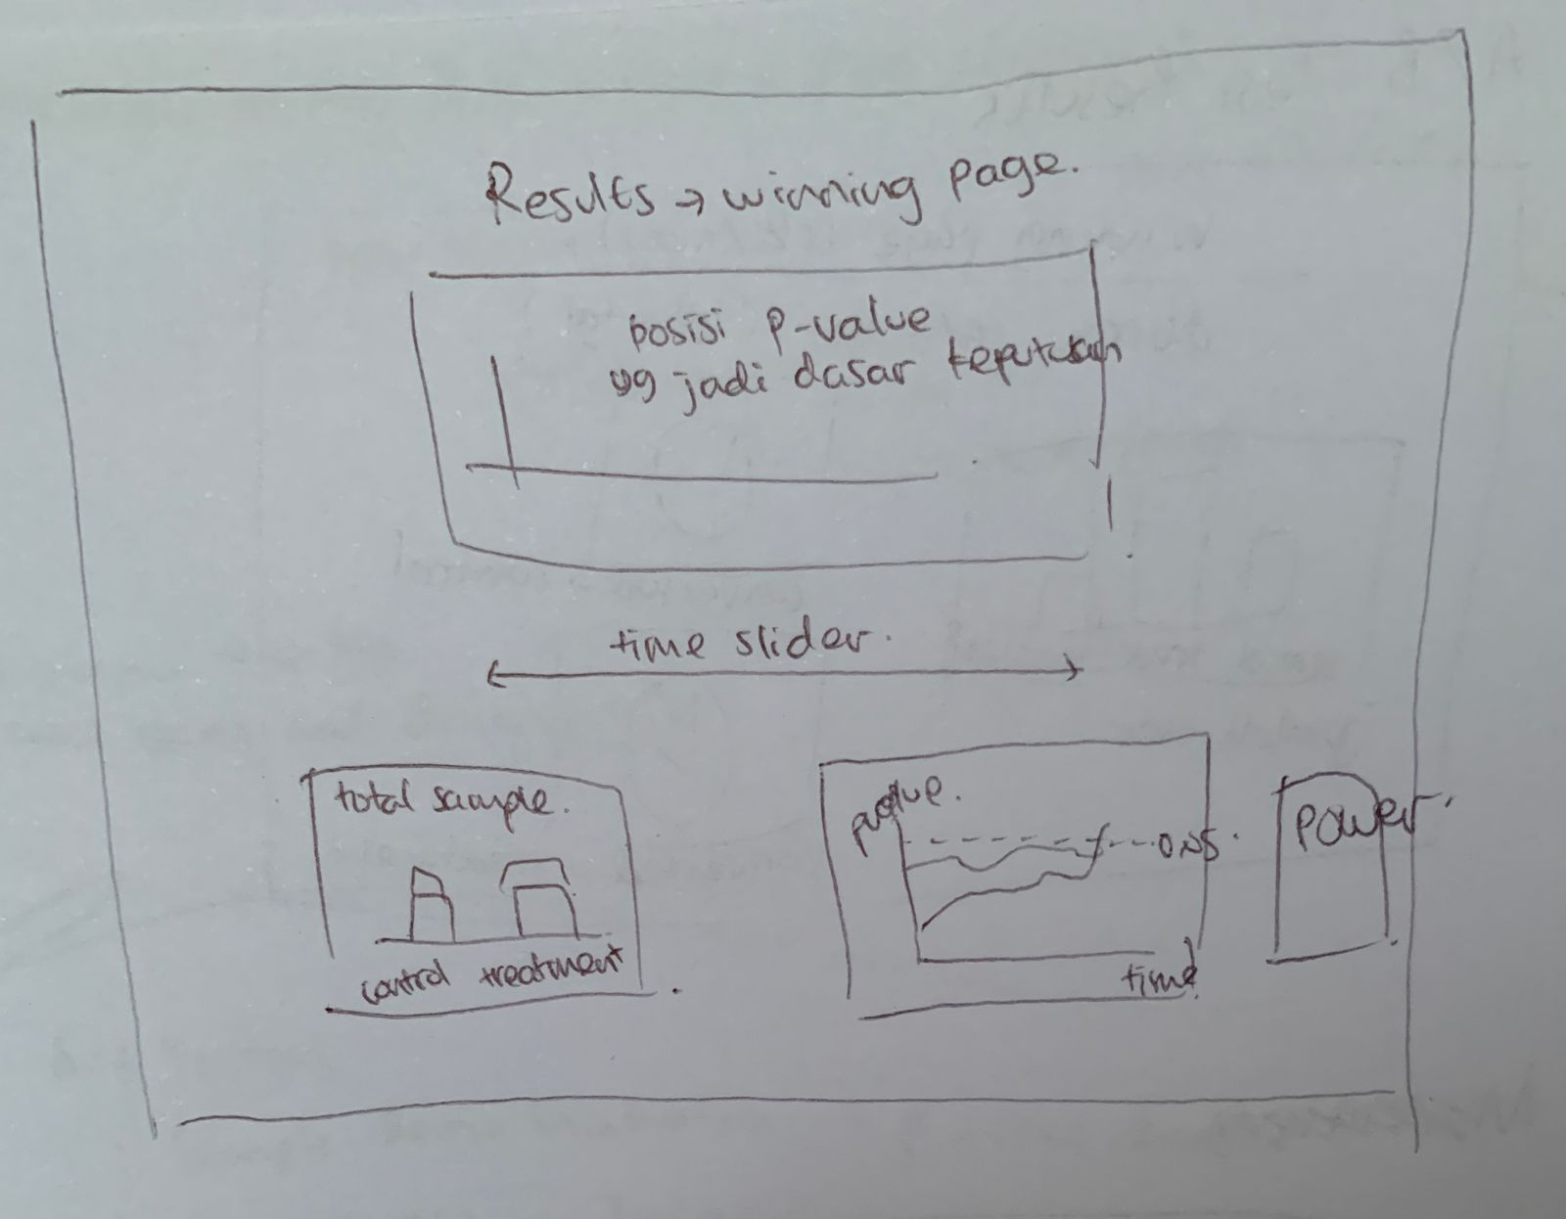

1. Prototype

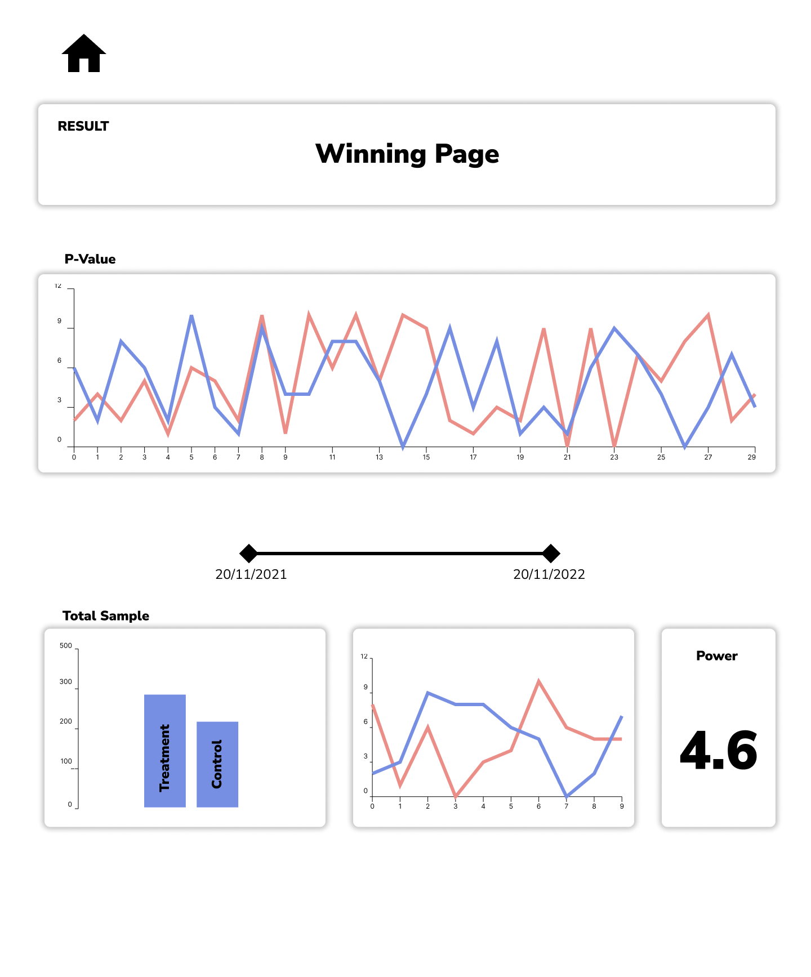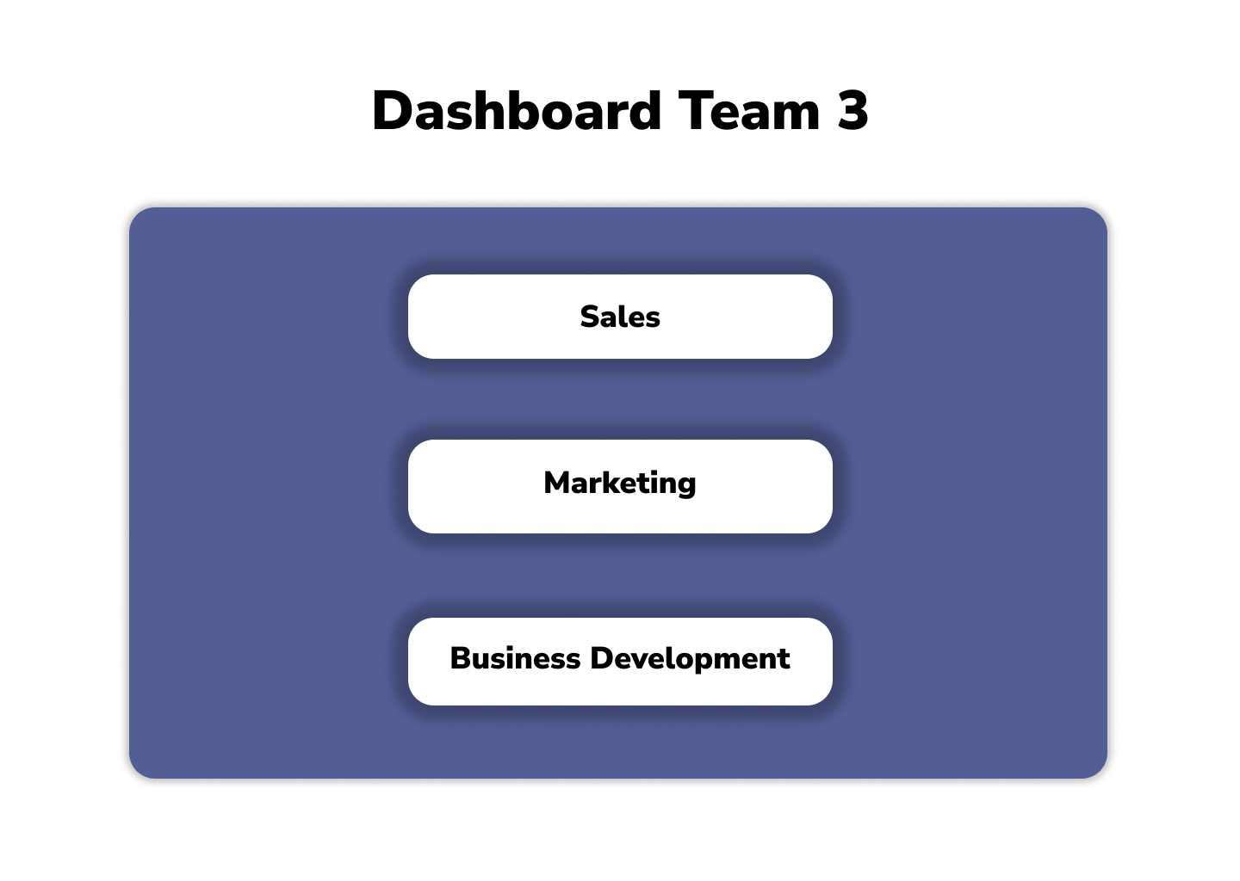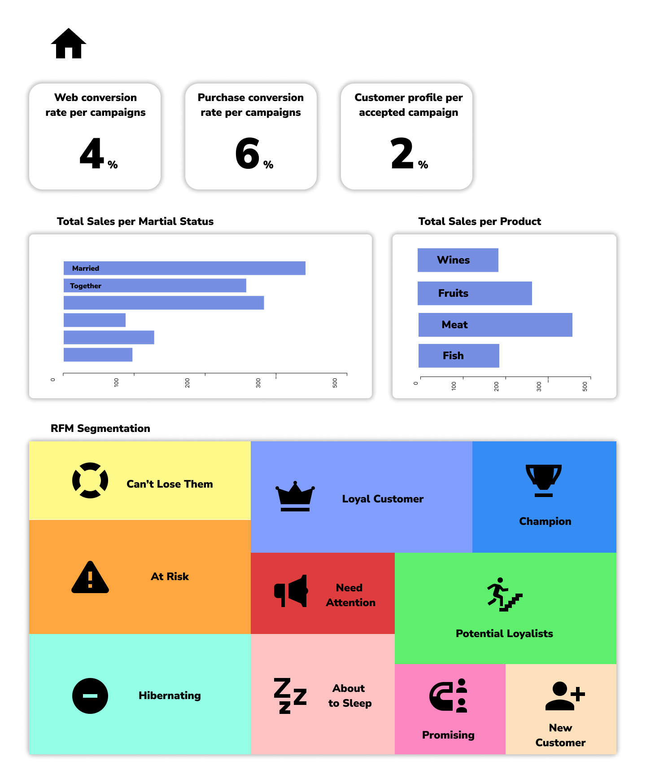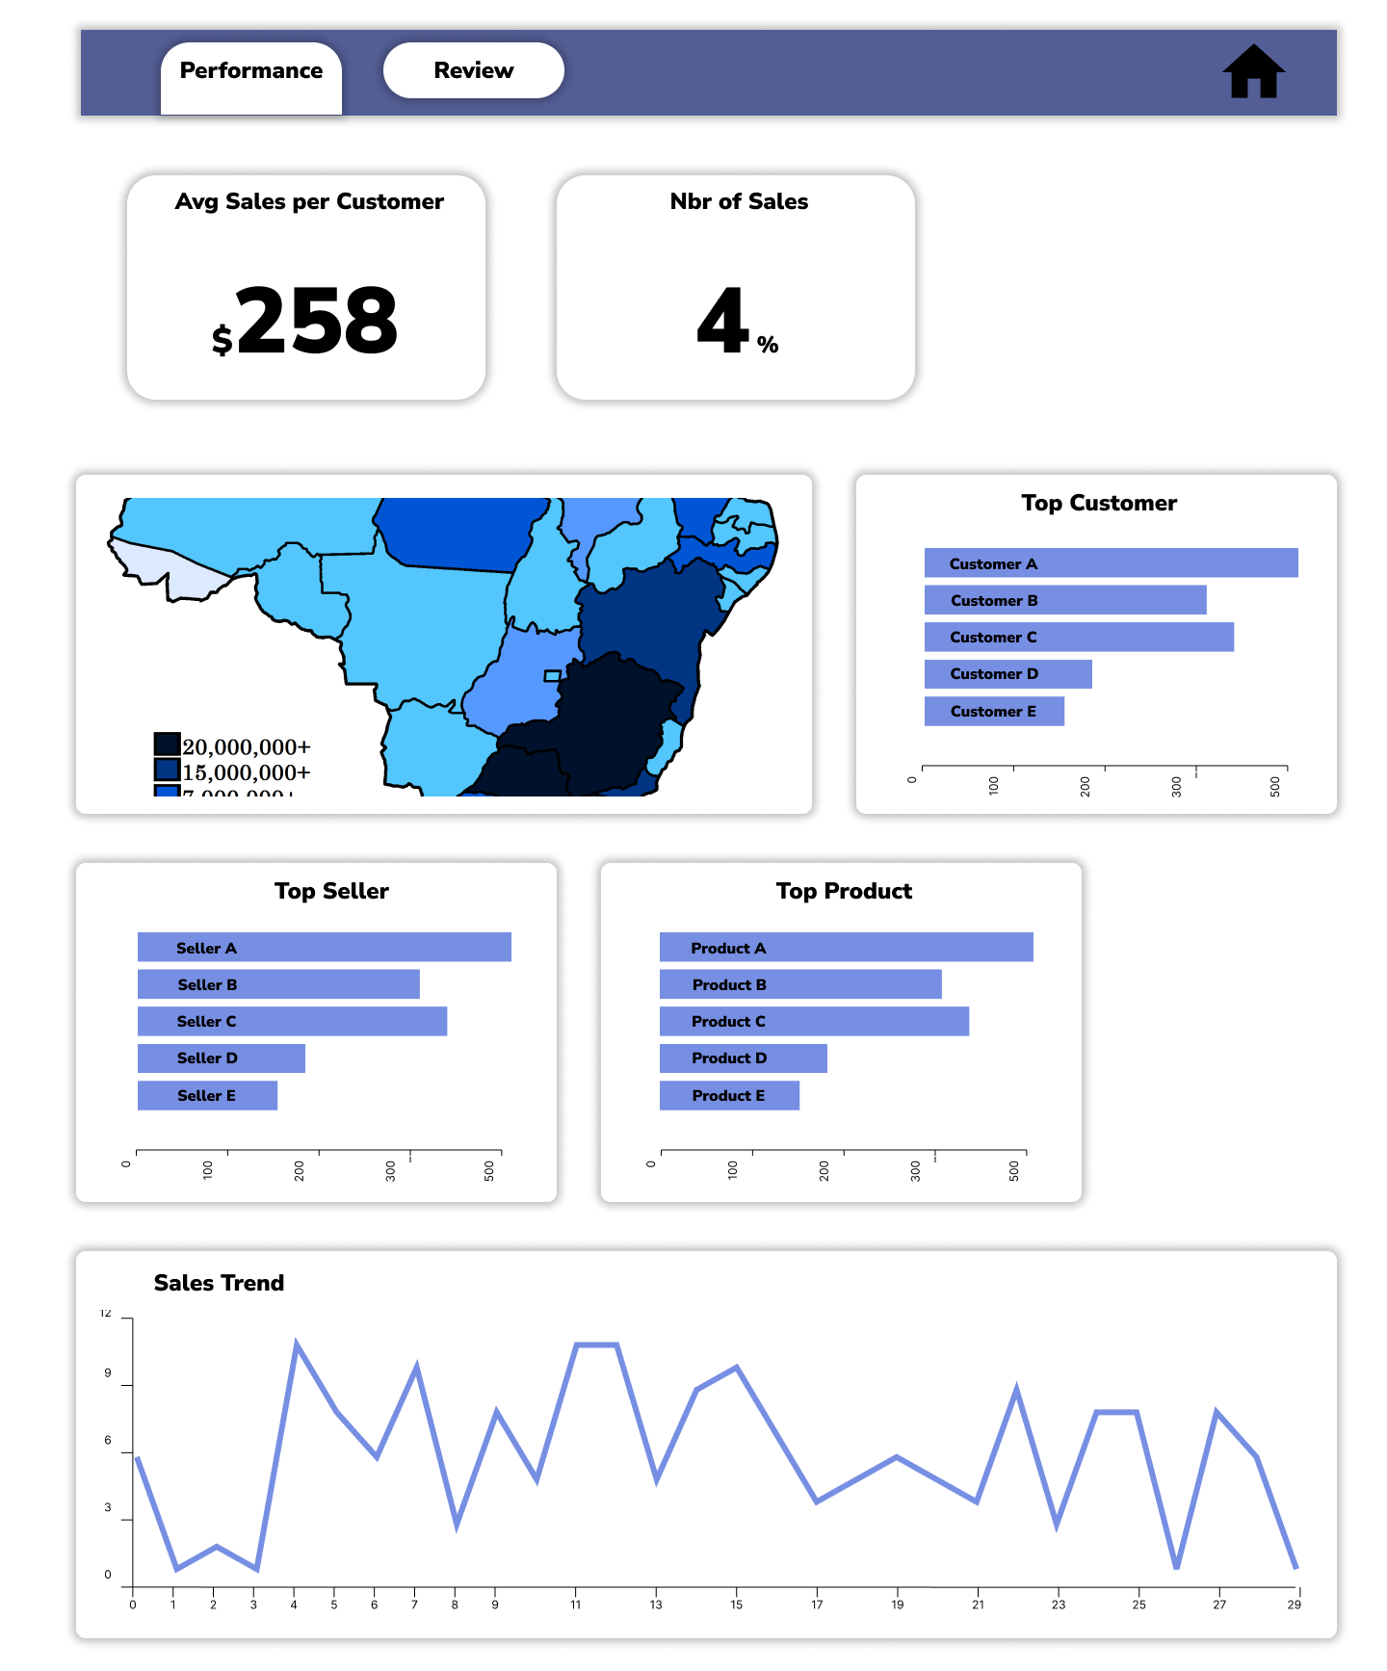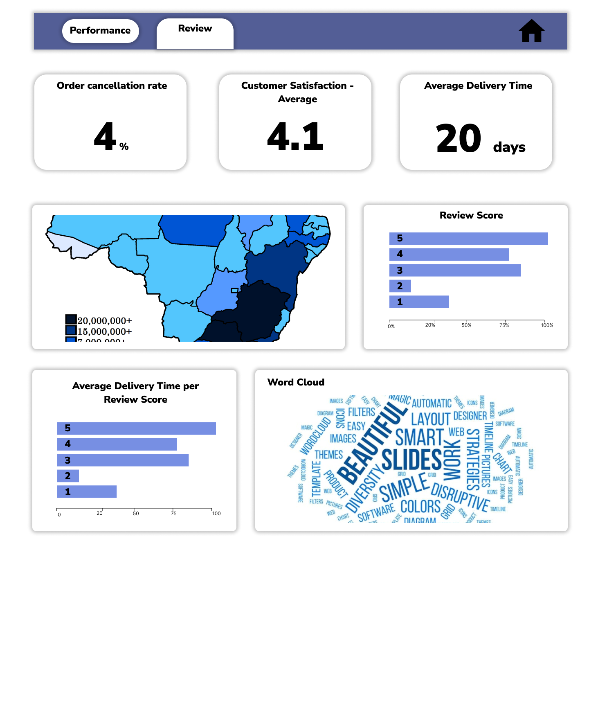

# Analytics

Hypothesis: We believe <this feature> will achieve <this outcome>.

| Key performance indicator | Baseline | Target | Timeframe |
| --- | --- | --- | --- |
| Dashboard Informative Marketing | 4 metric | 10 metric | 3 Bulan |
| Dashboard Informative Sales | 10 metric | 16 metric | 3 Bulan |

# Future work

| Future features | Purpose | Priority | Timeframe |
| --- | --- | --- | --- |
| Marketing Funnels | Untuk mengetahui berapa persen dari jumlah traffic yang ada diconvert menjadi visit ke website dan berapa persen dari yang visit ke website diconvert menjadi sales | High | 3 Bulan |